学业奖学金申请审核流程
1.学生申请学业奖学金
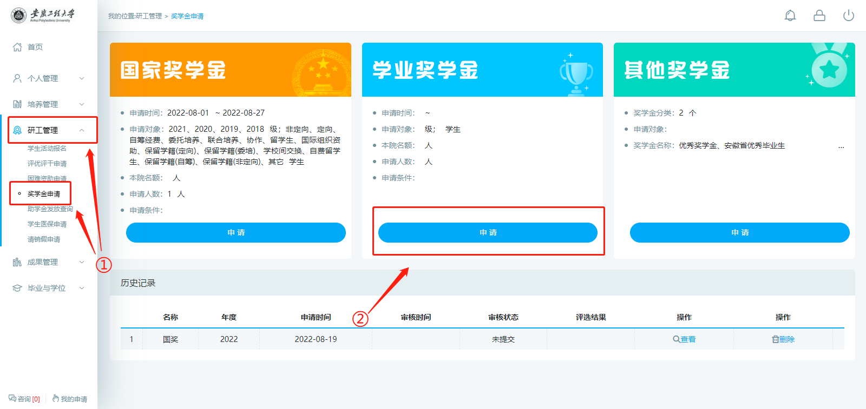
图2.1 学生申请
学生进入①研工管理奖学金申请，选择②学业奖学金申请；
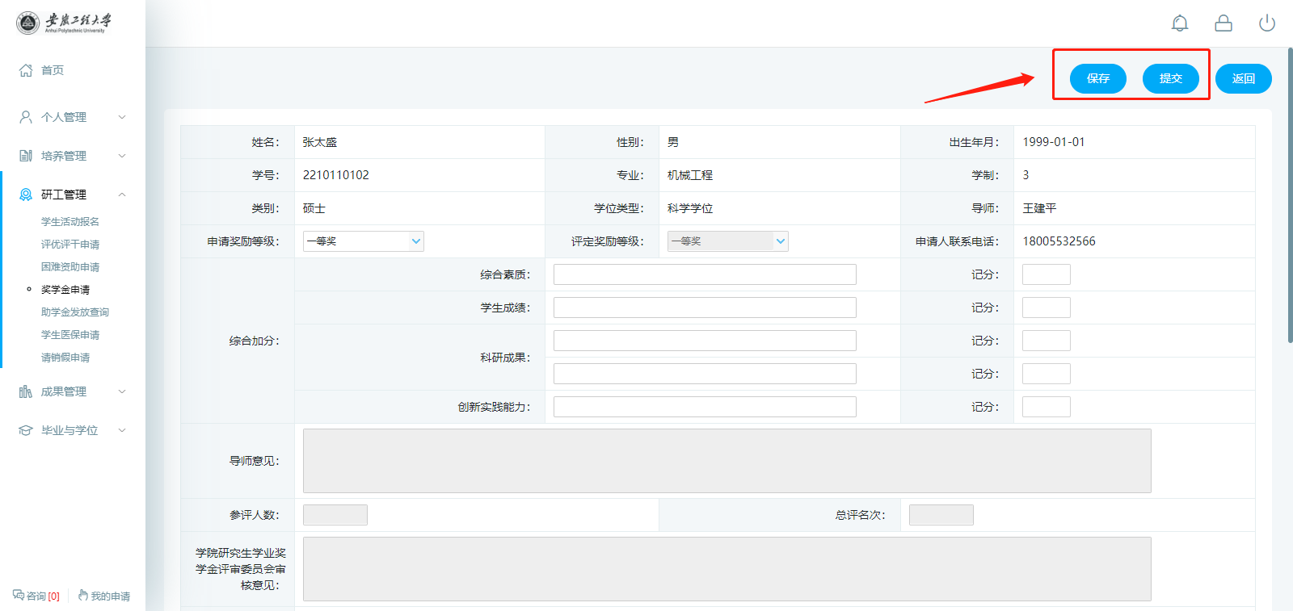
图2.2学生申请界面
学生填写信息，点击保存或提交，提交后无法更改，保存后可更改或者新增删除科研、获奖信息学等；

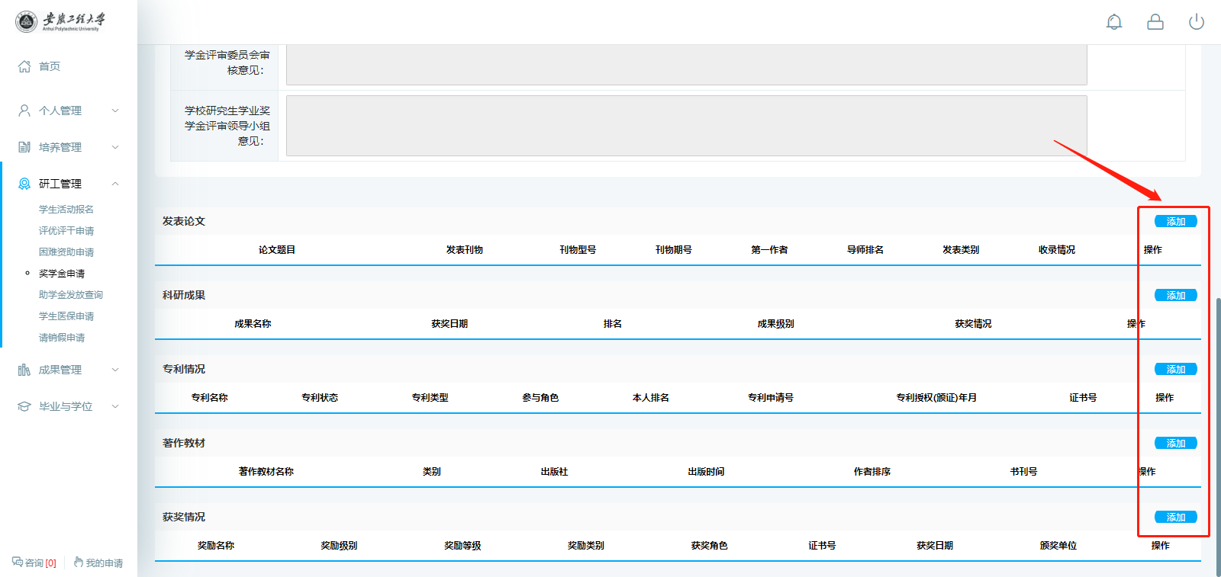
图2.3 学生添加科研、获奖成果等信息
学生保存后，点击途中添加可新增科研信息等；

2.导师审核
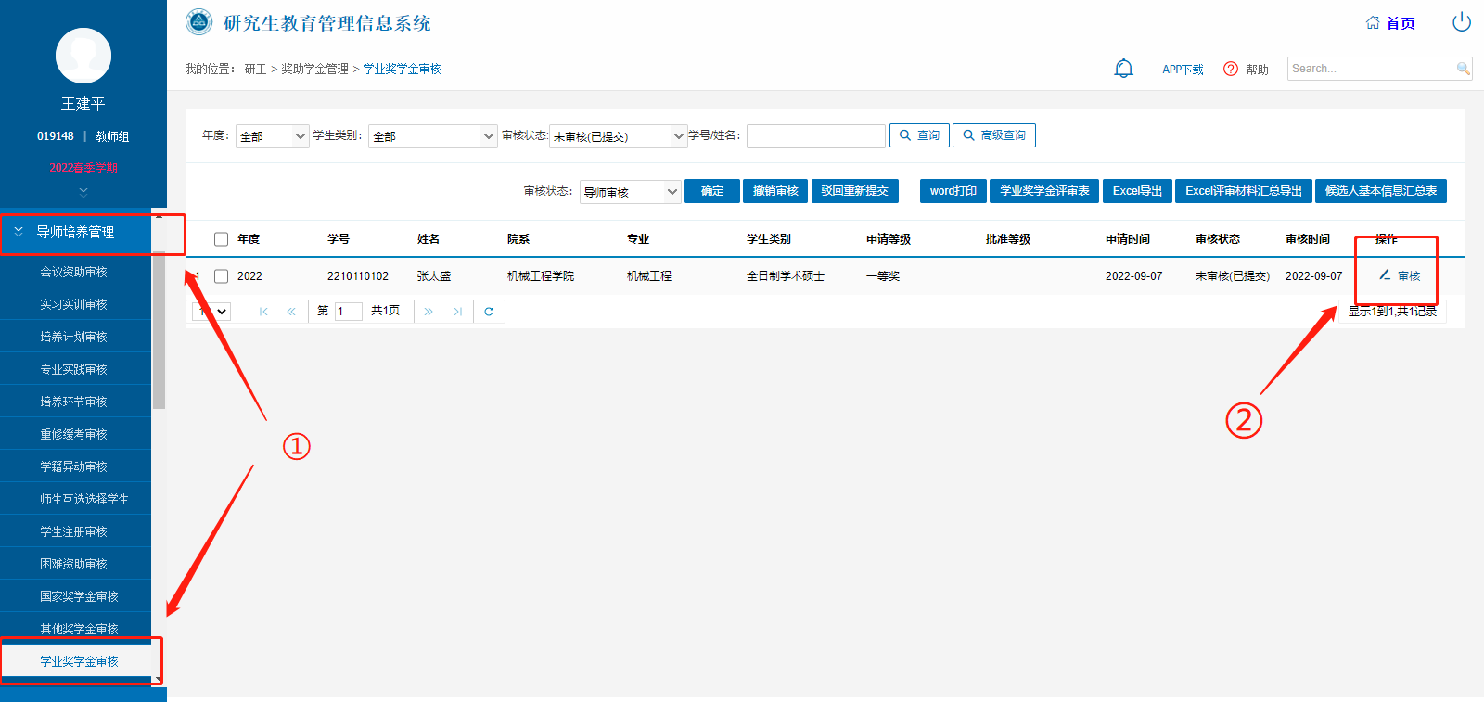
图3.1 导师审核
导师进入①导师培养管理学业奖学金审核，选择②要审核的学生进行审核；

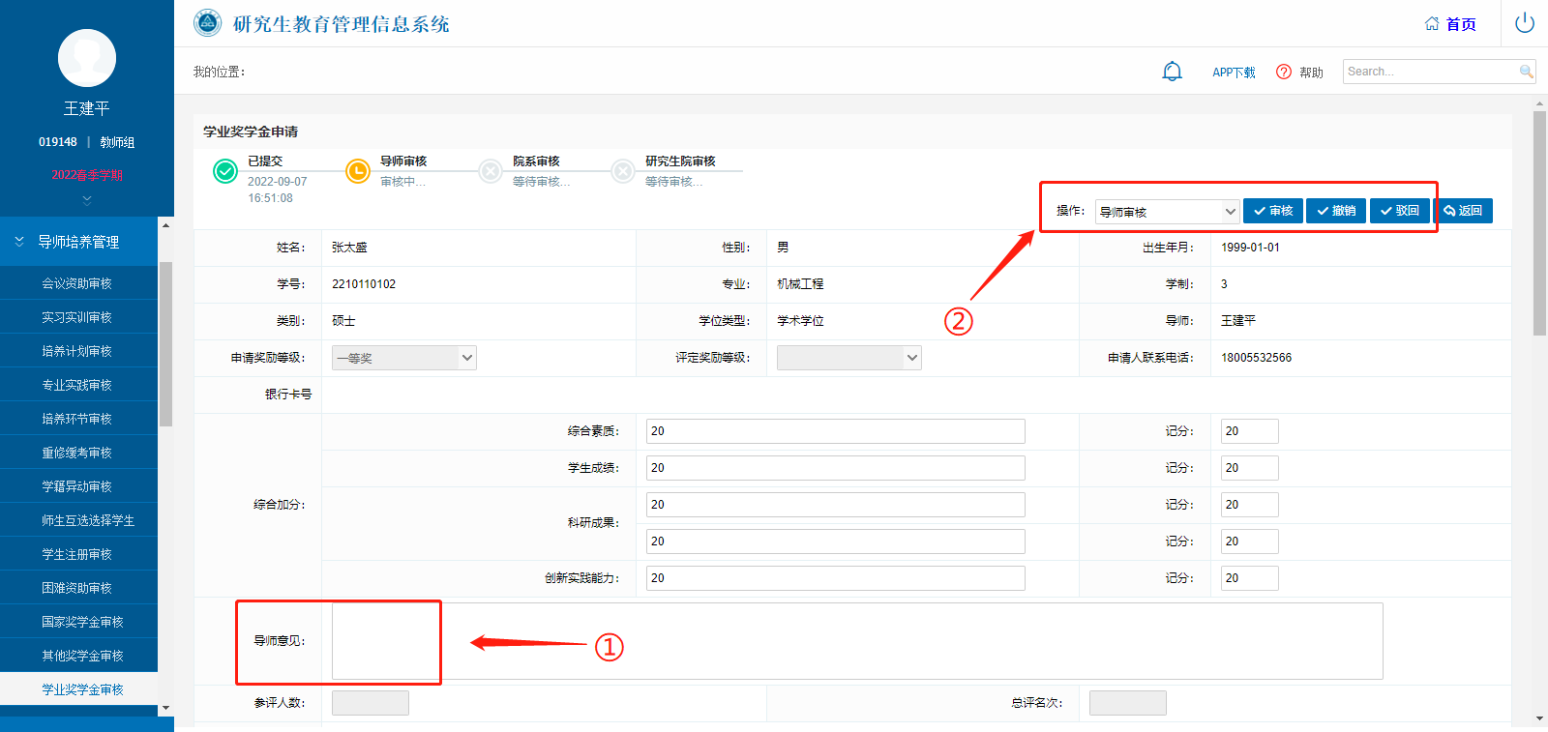
图3.2 详情界面审核
导师填写①导师意见，选择②审核；

3.院系、管理审核
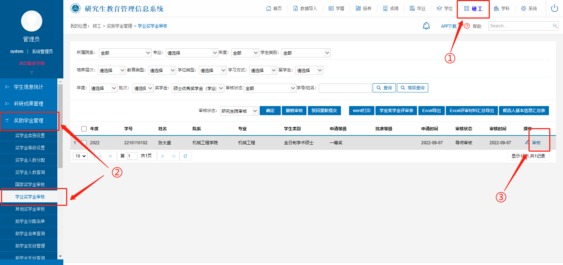
图4.1 院系、管理审核
院系秘书、管理等进入①研工②奖助学金管理学业奖学金审核，选择③要审核学生进行审核；

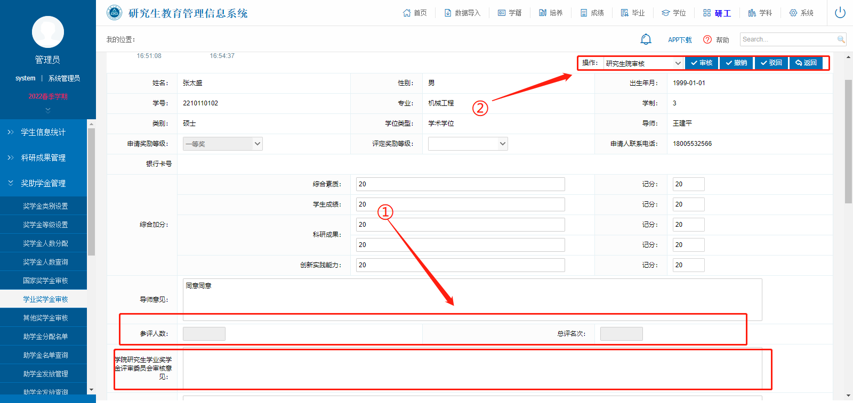
图4.2 申请信息审核
院系、管理填写①审核信息，选择②进行审核操作；

